주차 | 46 주차 | 기간 | 2026.07.12  ~ 2026.07.18 | 지도교수 | (서명)
이번주 한일 요약 | - 기획서 수정  - 자잘한 모델링 수정
<상세 수행내용>
- 기획서 수정 및 검증
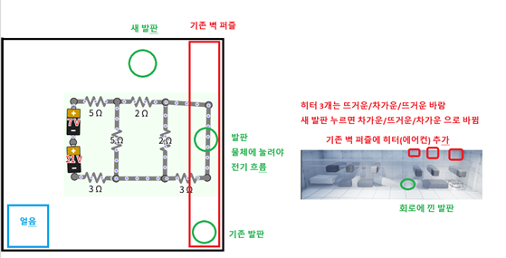
신규 스테이지
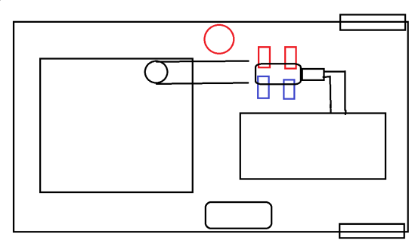
폐기된 새 스테이지
- 자잘한 모델링 수정

발전기 모델링 수정
문제점 정리
해결방안
다음주차 | 47주차 | 다음기간 | 2026.07.19 ~ 2026.07.26
다음주 할일 | - 최종 수정
지도 교수
Comment

